**MHRS HASTANE OTOMASYONU**

Sağlık Bakanlığının hazırlamış olduğu MHRS sistemini AdoNet – WindowsForm uygulaması olarak tasarlanıyınız. Aşağıdaki linke girip inceleyebilirsiniz.

<https://www.hastanerandevu.gov.tr/Randevu/login.xhtml;jsessionid=OpxWaq9d0bjnaj4ayHwf02PB>

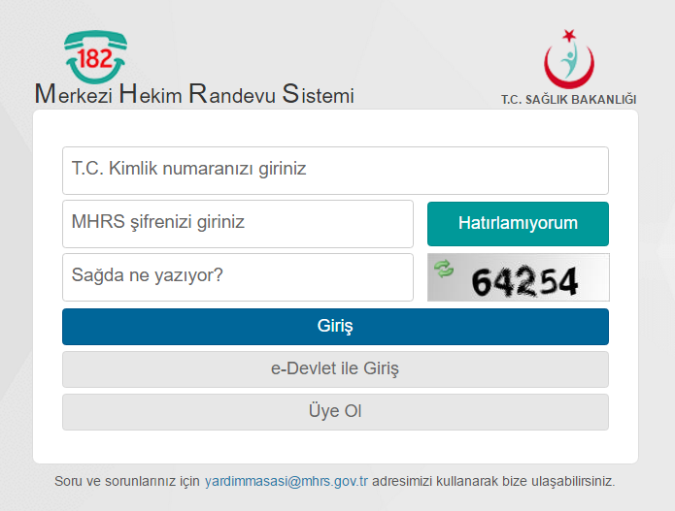

Yukarıdaki resimde ilk giriş ekranı mevcut.

Kullanıcılar sistemde kayıtlı oldukları şifre ile giriş yapabilecekler. E-Devlet şifresi projeye dahil değil. Eğer sisteme üye değillerse direk kayıt olacaklar. Eğer şifreyi hatırlamıyor ise mail yolu ile şifresi sistemde kayıtlı mail adresine gönderilecektir.

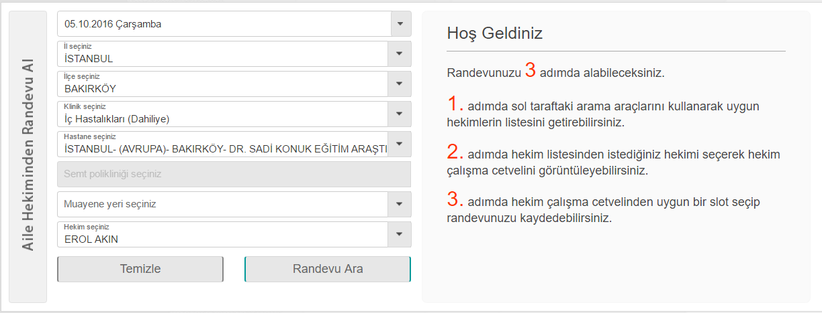

Yukarıdaki randevu alma penceresinde herşey veritabanında getirilmektedir. En üstten başlayarak kullanıcının seçtiklerine göre alt combobox ların içeri dolmaktadır. Tüm seçimler bitince seçilen kriterlere göre müsait olan doktorların listesi aşağıda listelenir.

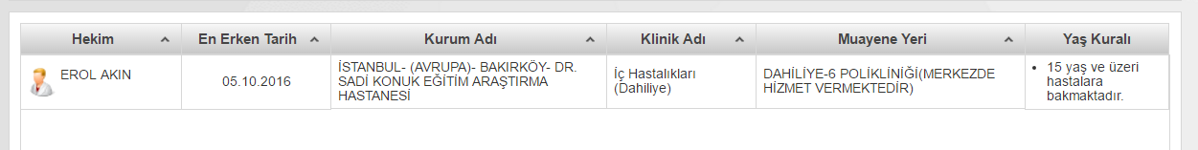

Listelenen doktorlara tıklanıldığında, kriterlerin yanında doktorun son 3 güne ait müsait randevu saatleri dinamik olarak gelir. Dolu olanlara herhangi bir işlem yapılamazken, boş olanlardan birine tıklandığında randevuyu kaydedip kaydetmeyeceği sorulur.

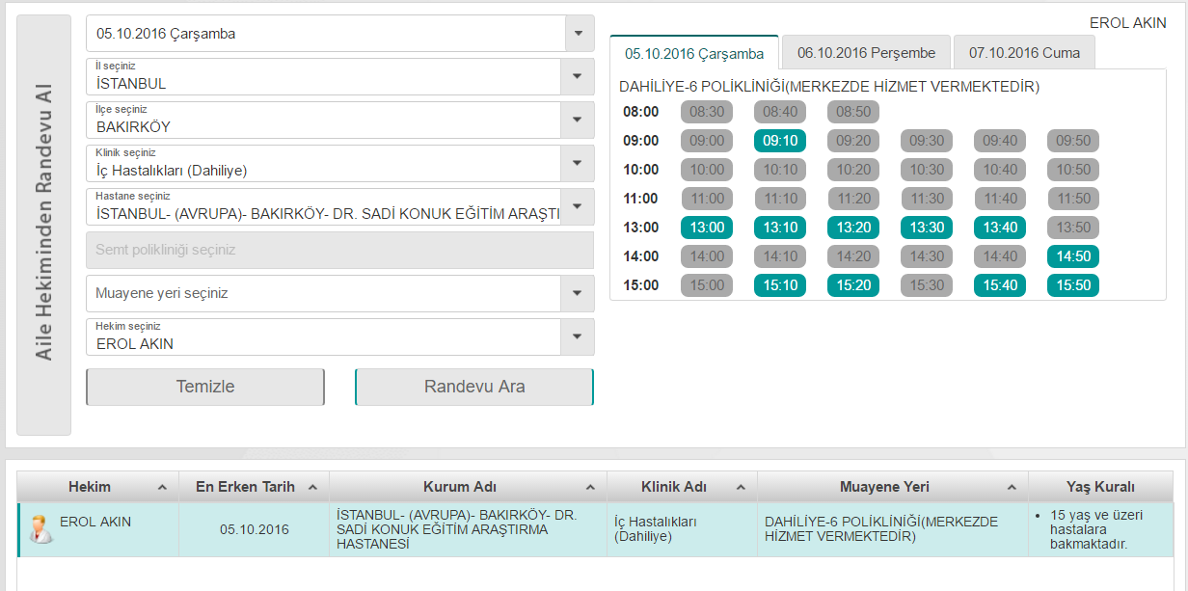

Randevu sayfası dışında kullanıcının o ana kadar almış olduğu tüm randevularına ait bir liste sayfası mevcuttur. Geçmiş randevularda, randevulara gidip gitmediği bilgisi dışında ekstra bir işlem yapılmazken gelecek randevuları iptal etme ihtimali mevcuttur.